亞 洲 大 學

經 營 管 理 學 系

碩 士 論 文

中文題目使用標楷體22號字(粗體)、置中—副題名這樣使用

英文題目使用Time New Roman 22號字(粗體)、字首大寫、置中

研 究 生 : 學生名
指導教授 : 教授A 博士
教授B 博士

中華民國一百一十一年一月

中文題目使用標楷體14號字(粗體)

研究生：學生名 指導教授：教授A 博士
教授B 博士

亞洲大學經營管理學系碩士班

摘要
請使用標楷體12號字，1.5倍行高..............................................................................................................................................................................................................................................................................................。

關鍵字：○○○、○○○、○○○請使用標楷體12號字(粗體)、置左

英文題目使用Time New Roman 14號字(粗體)

Student：○-○○ Advisor：Dr. ○-○○
Dr. ○-○○

Department of Business Administration
Asia University

ABSTRACT
請使用標楷體12字型，1.5倍行高..............................................................................................................................................................................................................................................................................................。

Keywords：○○○, ○○○, ○○○請使用Time New Roman12字型(粗體)、置左

目錄
頁次
謝誌 I
摘要 I
Abstract II
目錄 III
表目錄 V
圖目錄 VI
第一章 緒論 1
第一節 研究背景與動機 1
第二節 研究目的 2
第三節 研究流程 3
第二章 文獻探討 4
第一節 ○○○○○ 4
第二節 ○○○○○ 5
第三章 研究方法 6
第一節 ○○○○○ 6
第二節 ○○○○○ 7
第四章 研究結果 8
第一節 ○○○○○ 8
第二節 ○○○○○ 9
第五章 結論與建議 10
第一節 ○○○○○ 10
第二節 ○○○○○ 11
頁次
參考文獻 12
附錄 13

表目錄
頁次
表1-1 ○○○ 1
表1-2 ○○○ 2
表1-3 ○○○ 3
表2-1 ○○○ 4
表2-2 ○○○ 5
表3-1 ○○○ 6
表3-2 ○○○ 7
表4-1 ○○○ 8
表4-2 ○○○ 9
表5-1 ○○○ 10
表5-2 ○○○ 11

圖目錄
頁次
圖1-1 ○○○ 1
圖1-2 ○○○ 2
圖1-3 ○○○ 3
圖2-1 ○○○ 4
圖2-2 ○○○ 5
圖3-1 ○○○ 6
圖3-2 ○○○ 7
圖4-1 ○○○ 8
圖4-2 ○○○ 9
圖5-1 ○○○ 10
圖5-2○○○ 11

緒論

研究背景與動機
- ○○○○○標楷體16字型、1.5倍行距、置左
- ○○○○○標楷體14字型、1.5倍行距、置左
內文中文標楷體12字型、英文Time New Roman 12字型左右對齊、1.5倍行距。
- ○○○○○標楷體12字型、1.5倍行距、置左
內文中文標楷體12字型、英文Time New Roman 12字型左右對齊、1.5倍行距。
(1) ○○○○○標楷體12字型、1.5倍行距、置左
內文中文標楷體12字型、英文Time New Roman 12字型左右對齊、1.5倍行距。
表1-1 ○○○12字型、置於表上方、置中
我是表格 | 我是表格 | 我是表格
我是表格 | 我是表格 | 我是表格
我是表格 | 我是表格 | 我是表格
資料來源：作者(年代)
我是圖片
圖1-1 ○○○12字型、置於圖下方、置中
資料來源：作者(年代)

研究目的
- ○○○○○標楷體16字型、1.5倍行距、置左
- ○○○○○標楷體14字型、1.5倍行距、置左
內文中文標楷體12字型、英文Time New Roman 12字型左右對齊、1.5倍行距。
- ○○○○○標楷體12字型、1.5倍行距、置左
內文中文標楷體12字型、英文Time New Roman 12字型左右對齊、1.5倍行距。
(1) ○○○○○標楷體12字型、1.5倍行距、置左
內文中文標楷體12字型、英文Time New Roman 12字型左右對齊、1.5倍行距。
表1-2 ○○○12字型、置於表上方、置中
我是表格 | 我是表格 | 我是表格
我是表格 | 我是表格 | 我是表格
我是表格 | 我是表格 | 我是表格
資料來源：作者(年代)
我是圖片
圖1-2 ○○○12字型、置於圖下方、置中
資料來源：作者(年代)

研究流程
- ○○○○○標楷體16字型、1.5倍行距、置左
- ○○○○○標楷體14字型、1.5倍行距、置左
內文中文標楷體12字型、英文Time New Roman 12字型左右對齊、1.5倍行距。
- ○○○○○標楷體12字型、1.5倍行距、置左
內文中文標楷體12字型、英文Time New Roman 12字型左右對齊、1.5倍行距。
(1) ○○○○○標楷體12字型、1.5倍行距、置左
內文中文標楷體12字型、英文Time New Roman 12字型左右對齊、1.5倍行距。
表1-3 ○○○12字型、置於表上方、置中
我是表格 | 我是表格 | 我是表格
我是表格 | 我是表格 | 我是表格
我是表格 | 我是表格 | 我是表格
資料來源：作者(年代)
我是圖片
圖1-3 ○○○12字型、置於圖下方、置中
資料來源：作者(年代)

文獻探討

○○○○○
- ○○○○○標楷體16字型、1.5倍行距、置左
- ○○○○○標楷體14字型、1.5倍行距、置左
內文中文標楷體12字型、英文Time New Roman 12字型左右對齊、1.5倍行距。
- ○○○○○標楷體12字型、1.5倍行距、置左
內文中文標楷體12字型、英文Time New Roman 12字型左右對齊、1.5倍行距。
(1) ○○○○○標楷體12字型、1.5倍行距、置左
內文中文標楷體12字型、英文Time New Roman 12字型左右對齊、1.5倍行距。
表2-1 ○○○12字型、置於表上方、置中
我是表格 | 我是表格 | 我是表格
我是表格 | 我是表格 | 我是表格
我是表格 | 我是表格 | 我是表格
資料來源：作者(年代)
我是圖片
圖2-1 ○○○12字型、置於圖下方、置中
資料來源：作者(年代)

○○○○○
- ○○○○○標楷體16字型、1.5倍行距、置左
- ○○○○○標楷體14字型、1.5倍行距、置左
內文中文標楷體12字型、英文Time New Roman 12字型左右對齊、1.5倍行距。
- ○○○○○標楷體12字型、1.5倍行距、置左
內文中文標楷體12字型、英文Time New Roman 12字型左右對齊、1.5倍行距。
(1) ○○○○○標楷體12字型、1.5倍行距、置左
內文中文標楷體12字型、英文Time New Roman 12字型左右對齊、1.5倍行距。
表2-2 ○○○12字型、置於表上方、置中
我是表格 | 我是表格 | 我是表格
我是表格 | 我是表格 | 我是表格
我是表格 | 我是表格 | 我是表格
資料來源：作者(年代)
我是圖片
圖2-2 ○○○12字型、置於圖下方、置中
資料來源：作者(年代)

研究方法

○○○○○
- ○○○○○標楷體16字型、1.5倍行距、置左
- ○○○○○標楷體14字型、1.5倍行距、置左
內文中文標楷體12字型、英文Time New Roman 12字型左右對齊、1.5倍行距。
- ○○○○○標楷體12字型、1.5倍行距、置左
內文中文標楷體12字型、英文Time New Roman 12字型左右對齊、1.5倍行距。
(1) ○○○○○標楷體12字型、1.5倍行距、置左
內文中文標楷體12字型、英文Time New Roman 12字型左右對齊、1.5倍行距。

表3-1 ○○○12字型、置於表上方、置中
我是表格 | 我是表格 | 我是表格
我是表格 | 我是表格 | 我是表格
我是表格 | 我是表格 | 我是表格
資料來源：作者(年代)
我是圖片
圖3-1 ○○○12字型、置於圖下方、置中
資料來源：作者(年代)

○○○○○
- ○○○○○標楷體16字型、1.5倍行距、置左
- ○○○○○標楷體14字型、1.5倍行距、置左
內文中文標楷體12字型、英文Time New Roman 12字型左右對齊、1.5倍行距。
- ○○○○○標楷體12字型、1.5倍行距、置左
內文中文標楷體12字型、英文Time New Roman 12字型左右對齊、1.5倍行距。
(1) ○○○○○標楷體12字型、1.5倍行距、置左
內文中文標楷體12字型、英文Time New Roman 12字型左右對齊、1.5倍行距。
表3-2 ○○○12字型、置於表上方、置中
我是表格 | 我是表格 | 我是表格
我是表格 | 我是表格 | 我是表格
我是表格 | 我是表格 | 我是表格
資料來源：作者(年代)
我是圖片
圖3-2 ○○○12字型、置於圖下方、置中
資料來源：作者(年代)

研究結果

○○○○○
- ○○○○○標楷體16字型、1.5倍行距、置左
- ○○○○○標楷體14字型、1.5倍行距、置左
內文中文標楷體12字型、英文Time New Roman 12字型左右對齊、1.5倍行距。
- ○○○○○標楷體12字型、1.5倍行距、置左
內文中文標楷體12字型、英文Time New Roman 12字型左右對齊、1.5倍行距。
(1) ○○○○○標楷體12字型、1.5倍行距、置左
內文中文標楷體12字型、英文Time New Roman 12字型左右對齊、1.5倍行距。
表4-1 ○○○12字型、置於表上方、置中
我是表格 | 我是表格 | 我是表格
我是表格 | 我是表格 | 我是表格
我是表格 | 我是表格 | 我是表格
資料來源：作者(年代)
我是圖片
圖4-1 ○○○12字型、置於圖下方、置中
資料來源：作者(年代)

○○○○○
- ○○○○○標楷體16字型、1.5倍行距、置左
- ○○○○○標楷體14字型、1.5倍行距、置左
內文中文標楷體12字型、英文Time New Roman 12字型左右對齊、1.5倍行距。
- ○○○○○標楷體12字型、1.5倍行距、置左
內文中文標楷體12字型、英文Time New Roman 12字型左右對齊、1.5倍行距。
(1) ○○○○○標楷體12字型、1.5倍行距、置左
內文中文標楷體12字型、英文Time New Roman 12字型左右對齊、1.5倍行距。
表4-2 ○○○12字型、置於表上方、置中
我是表格 | 我是表格 | 我是表格
我是表格 | 我是表格 | 我是表格
我是表格 | 我是表格 | 我是表格
資料來源：作者(年代)
我是圖片
圖4-2 ○○○12字型、置於圖下方、置中
資料來源：作者(年代)

結論與建議

○○○○○
- ○○○○○標楷體16字型、1.5倍行距、置左
- ○○○○○標楷體14字型、1.5倍行距、置左
內文中文標楷體12字型、英文Time New Roman 12字型左右對齊、1.5倍行距。
- ○○○○○標楷體12字型、1.5倍行距、置左
內文中文標楷體12字型、英文Time New Roman 12字型左右對齊、1.5倍行距。
(1) ○○○○○標楷體12字型、1.5倍行距、置左
內文中文標楷體12字型、英文Time New Roman 12字型左右對齊、1.5倍行距。
表5-1 ○○○12字型、置於表上方、置中
我是表格 | 我是表格 | 我是表格
我是表格 | 我是表格 | 我是表格
我是表格 | 我是表格 | 我是表格
資料來源：作者(年代)
我是圖片
圖5-1 ○○○12字型、置於圖下方、置中
資料來源：作者(年代)

○○○○○
- ○○○○○標楷體16字型、1.5倍行距、置左
- ○○○○○標楷體14字型、1.5倍行距、置左
內文中文標楷體12字型、英文Time New Roman 12字型左右對齊、1.5倍行距。
- ○○○○○標楷體12字型、1.5倍行距、置左
內文中文標楷體12字型、英文Time New Roman 12字型左右對齊、1.5倍行距。
(1) ○○○○○標楷體12字型、1.5倍行距、置左
內文中文標楷體12字型、英文Time New Roman 12字型左右對齊、1.5倍行距。
表5-2 ○○○12字型、置於表上方、置中
我是表格 | 我是表格 | 我是表格
我是表格 | 我是表格 | 我是表格
我是表格 | 我是表格 | 我是表格
資料來源：作者(年代)
我是圖片
圖5-2 ○○○12字型、置於圖下方、置中
資料來源：作者(年代)

參考文獻
一、中文
吳天方(2000) 。塑造綜合高中學校願景的策略，教育研究資訊，8(6)，171-179。
彭作奎、劉瑞萍(1994)，台灣稻米市場開放之經濟影響模擬分析，台灣土地金融季刊，31(4)，185-211。
黃萬傳（2002）。雞蛋遠端拍賣績效及其改善方向之研究，台灣銀行季刊，53(1)，322-351。
二、外文
Afuah A., (2004). Business Models: A Strategic Management Approach, New York: McGraw-Hill.
Porter, Michael E., (1979), How Competitive Forces Shape Strategy, Harvard Business Review.
Weihrich, H. (1982). The TOWS Matrix─A Tool for Situational Analysis, Long Range Planning, 15(2), 60-70.
三、網路資料
Fredrickson, B. L. (2000, March 7). Cultivating positive emotions to optimize health and well-being. Prevention & Treatment, 3, Article 00001a. Retrieved November 20, 2000, from http://journals.apa.org/prevention/volume3/ pre0030001a.html

附錄
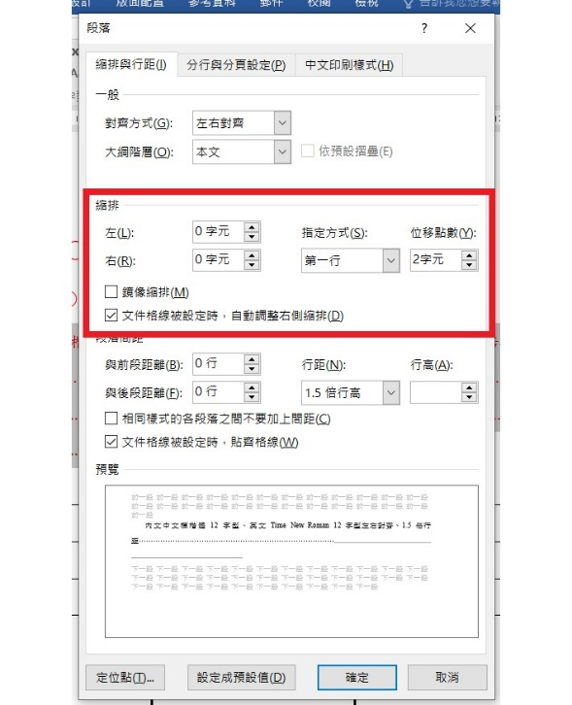
內文:
每段落第一行”縮排2字元”
選取內文 右鍵選項”段落 ”
進入右圖視窗設定

需要換頁時插入分頁符號
(ctrl+enter)

章標題需換頁，為新頁面的開頭，節與小標題不需換頁

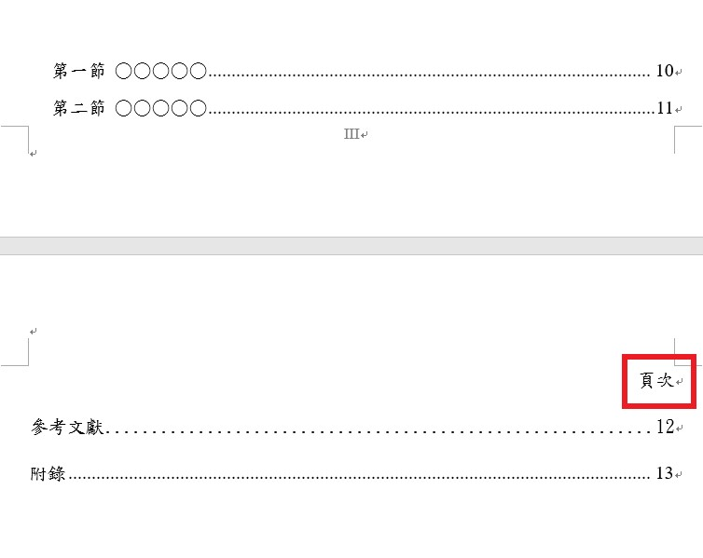

目錄:

目錄換頁時(如右圖)

需在新一頁加上頁次

